

Inserir Faixa Volume Reservatório
O objetivo desta funcionalidade é inserir e cadastrar uma faixa de volume de reservatório. A opção pode ser acessada via Menu de Sistema, no caminho: GSAN > Cadastro > Imóvel > Inserir Faixa Volume Reservatório.
Feito isso, o sistema visualiza a tela abaixo:

Observação
Informamos que os dados exibidos nas telas a seguir são fictícios, e não retratam informações de clientes.
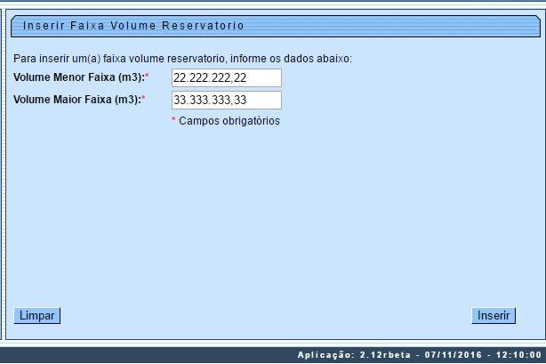
Informe, obrigatoriamente, os campos referentes aos volumes e clique no botão . O sistema executa algumas validações:
- Verificar o preenchimento dos campos:
  - Caso o usuário não informe algum campo necessário à inclusão da faixa de volume de reservatório, o sistema exibe a mensagem: Informe «nome do campo que não foi preenchido».
- Verificar existência da faixa de volume de reservatório:
  - Caso o código da faixa de volume de reservatório já exista na tabela, o sistema exibe a mensagem: Faixa de volume de reservatório já existe no cadastro.
  - Caso o usuário informe a faixa final menor ou igual que a faixa inicial, o sistema exibe a mensagem: Faixa Final deve ser maior que a Faixa Inicial.
- Verificar o sucesso da transação:
  - Caso o código de retorno da operação efetuada no banco de dados seja diferente de zero, será exibida a mensagem conforme o código de retorno; caso contrário, o sistema exibe a mensagem: «descrição da função» efetuada com sucesso.

Tela de Sucesso
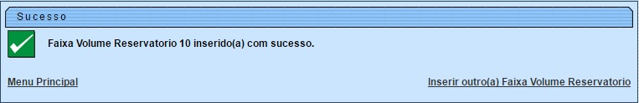

Preenchimento dos campos
Campo | Orientações para Preenchimento
Volume Menor Faixa | Campo obrigatório - Informe o volume de menor faixa, em metros cúbicos, com 5 (cinco) dígitos, 2 decimais.
Volume Maior Faixa | Campo obrigatório - Informe o volume de menor faixa, em metros cúbicos, com 5 (cinco) dígitos, 2 decimais.

Funcionalidade dos Botões
Botão | Descrição da Funcionalidade
 | Ao clicar neste botão, o sistema limpa o conteúdo da tela.
 | Ao clicar neste botão, o sistema comanda a inserção dos dados na base de dados.
Clique aqui para retornar ao Menu Principal do GSAN

